Министерство науки и высшего образования Российской Федерации
федеральное государственное автономное образовательное учреждение высшего образования
Санкт-Петербургский политехнический университет Петра Великого
(ФГАОУ ВО «СПБПУ»)
Институт среднего профессионального образования
Отчет
по лабораторной работе № 8
Выполнила: студентка группы 24290907/2093
Бояринцева Софья Сергеевна

Проверил: преподаватель Иванова Д. В.
Санкт-Петербург
2025

Цель: изучить процессы, происходящие в оперативной памяти и процессоре, во время исполнения прикладной программы.

Ход работы:
1. Изучить Рекомендации к выполнению работ.
2. Пользуясь рекомендациями, запустить, изучить и настроить для выполнения работы Системный монитор.
3. Изучить Порядок выполнения работ.
4. Выполнить лабораторную работу
5. Подготовить отчёт о проделанной работе в формате MS Word.
6. Ответить на контрольные вопросы

- Загрузим visual studio 2022, откройтем новый проект. Наберем заголовок, сохраним файл.

Действие | Процессор | Оперативная память | Внешняя память
Запуск программы | 16,660 | 60,049 | 0,084
Открытие документа | 11,856 | 75,216 | 12,688
Редактирование документа | 6,820 | 81,188 | 0,036
Сохранение документа | 21,777 | 89,409 | 31,740
Завершение работы программы | 37,705 | 62,788 | 9,339

- Загрузим Chrome Browser.

Действие | Процессор | Оперативная память | Внешняя память
Запуск программы | 19,792 | 61,696 | 1,252
Открытие документа | 61,552 | 64,999 | 0
Редактирование документа | 9,976 | 74,464 | 0,843
Сохранение документа | 38,197 | 62,916 | 41,796
Завершение работы программы | 25,501 | 57,610 | 1,661

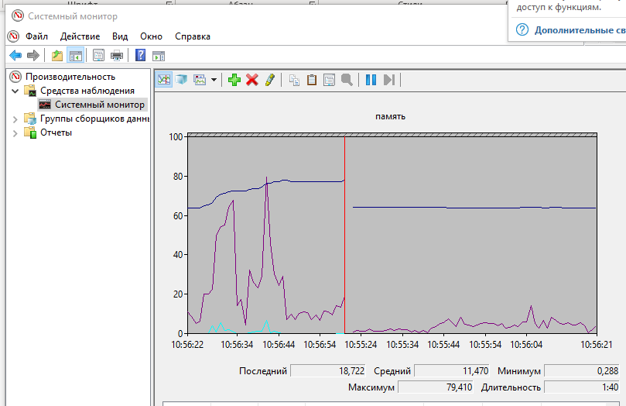
Запуск Visual Studio 2022
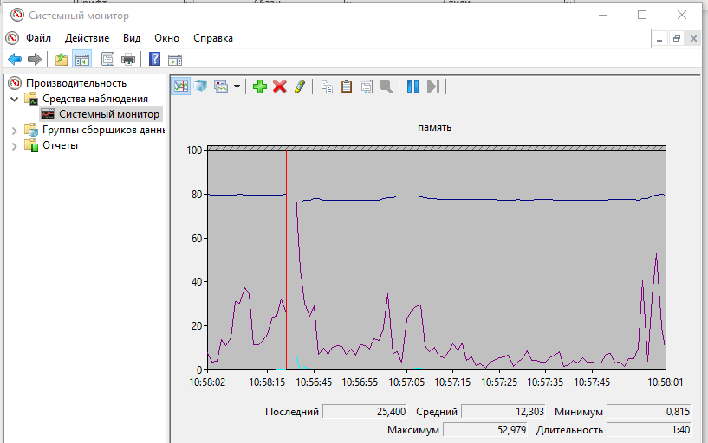
Запуск Chrome Browser.
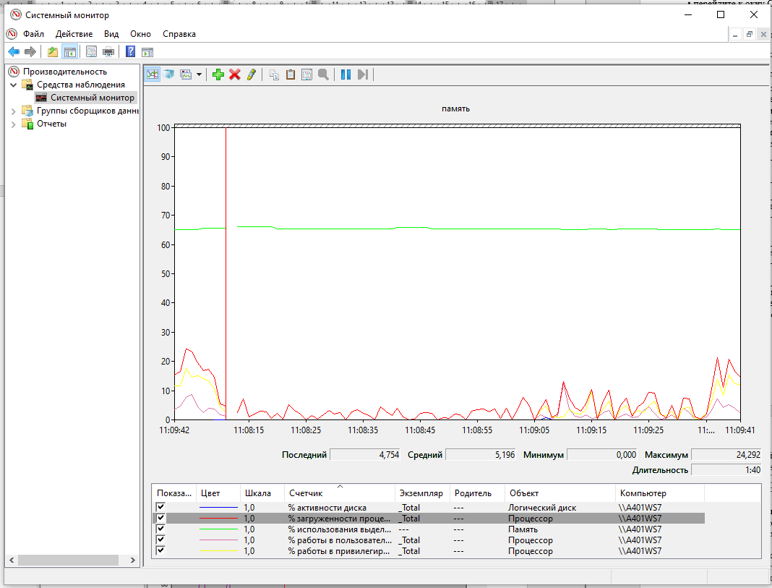
Всплеск на линии %работы в привилегированном режиме
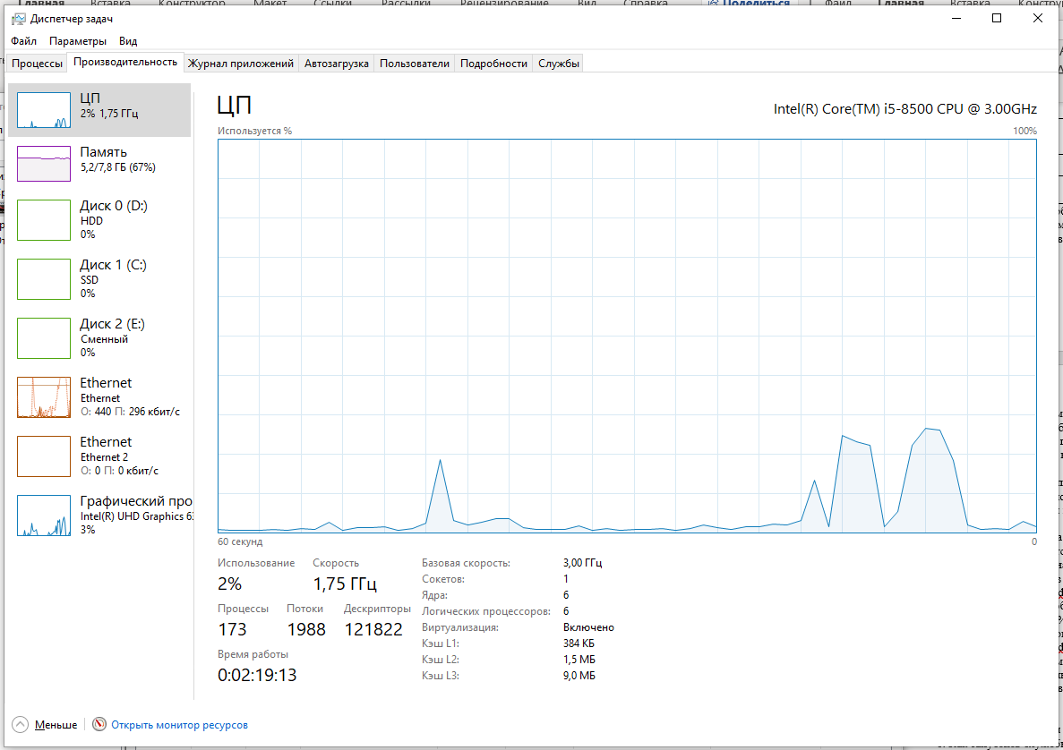
Увеличение нагрузки на ЦП при настройке окон
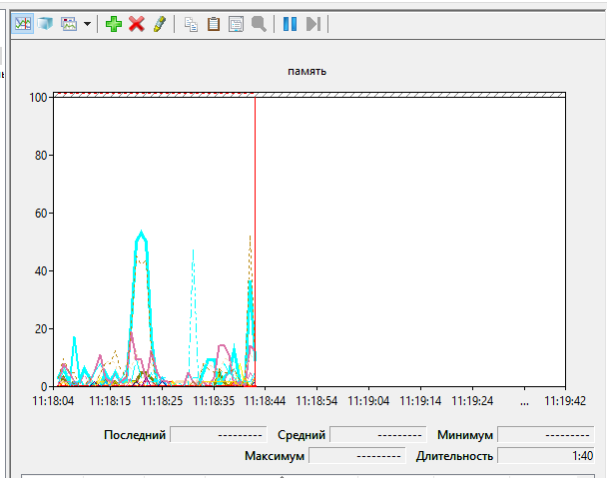
Диаграммы счетчиков % Privileged Time и % User Time
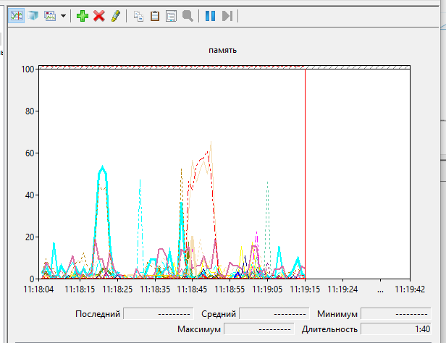
Диаграммы счетчиков % Privileged Time и % User Time после сочетания клавиш Ctrl + H

